青少年机器人技术等级考试理论综合试卷（五级）
一、单选题(共20题，共80分)
1. | 下列程序执行后,串口监视器显示的相应内容是？（ ）  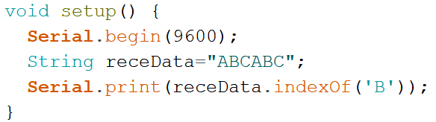
A. | 1

B. | 2

C. | 4

D. | 5

 | 试题编号：20221103011950603
 | 试题类型：单选题
 | 标准答案：A
 | 试题难度：一般
 | 试题解析：
 | 考生答案：B
 | 考生得分：0
 | 是否评分：已评分
 | 评价描述：

2. | ESP32 WROOM模组中处理器的总线宽度是?（ ）
A. | 8位

B. | 16位

C. | 32位

D. | 64位

 | 试题编号：20221103011949851
 | 试题类型：单选题
 | 标准答案：C
 | 试题难度：
 | 试题解析：
 | 考生答案：B
 | 考生得分：0
 | 是否评分：已评分
 | 评价描述：

3. | 字符串如下所示，下列选项中，从字符串解析出整数123并发送到串口监视器的是？（ ）
A.

B.

C.

D.

 | 试题编号：20221103011950822
 | 试题类型：单选题
 | 标准答案：A
 | 试题难度：一般
 | 试题解析：
 | 考生答案：C
 | 考生得分：0
 | 是否评分：已评分
 | 评价描述：

4. | Serial类库成员函数中，Serial.available()的作用是？（ ）
A. | 返回UART发送缓冲区中的字节数

B. | 返回UART接受缓冲区中的字节数

C. | 从UART缓冲区中读取数据

D. | 向UART缓冲区中写入数据

 | 试题编号：20221103011950353
 | 试题类型：单选题
 | 标准答案：B
 | 试题难度：
 | 试题解析：
 | 考生答案：D
 | 考生得分：0
 | 是否评分：已评分
 | 评价描述：

5. | ESP32 for Arduino，下列选项中，不正确的是?（ ）
A. | 报文是按照约定好的格式组织起来的数据

B. | millis()函数返回当前程序自开始运行至当前的时间

C. | 一般情况下，8x8点阵采用静态显示

D. | UART通信时，通常使用两条信号线传送数据

 | 试题编号：20221103011950853
 | 试题类型：单选题
 | 标准答案：C
 | 试题难度：
 | 试题解析：
 | 考生答案：C
 | 考生得分：4
 | 是否评分：已评分
 | 评价描述：

6. | ESP32 for Arduino程序如下，串口监视器显示的结果是？（ ）  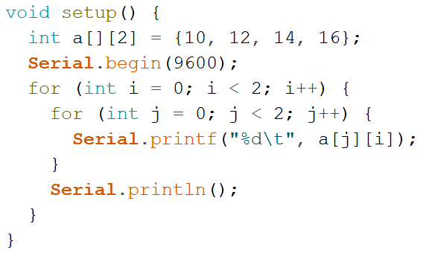
A. | 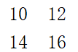

B. | 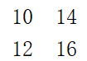

C. | 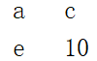

D. | 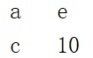

 | 试题编号：20221103011950540
 | 试题类型：单选题
 | 标准答案：B
 | 试题难度：一般
 | 试题解析：
 | 考生答案：A
 | 考生得分：0
 | 是否评分：已评分
 | 评价描述：

7. | ESP32 for Arduino采用LEDC方式进行模拟输出时，下列选项中，用于将指定通道上的PWM信号输出到相应引脚的函数是？（ ）
A. | ledcSetup()

B. | ledcAttachPin()

C. | ledcWriteTone()

D. | ledcDetachPin()

 | 试题编号：20221103011950181
 | 试题类型：单选题
 | 标准答案：B
 | 试题难度：
 | 试题解析：
 | 考生答案：D
 | 考生得分：0
 | 是否评分：已评分
 | 评价描述：

8. | ESP32 for Arduino,下列函数中，用于返回指定电容传感器引脚返回值的函数是？（ ）
A. | touchRead()

B. | touchWrite()

C. | touchAttachInterrupt()

D. | hallRead()

 | 试题编号：20221103011950290
 | 试题类型：单选题
 | 标准答案：A
 | 试题难度：
 | 试题解析：
 | 考生答案：B
 | 考生得分：0
 | 是否评分：已评分
 | 评价描述：

9. | ESP32主控芯片中，与模拟输出函数dacWrite()相对应的外设是？（ ）
A. | LEDC

B. | SigmaDelta

C. | DAC

D. | ADC

 | 试题编号：20221103011949898
 | 试题类型：单选题
 | 标准答案：C
 | 试题难度：
 | 试题解析：
 | 考生答案：D
 | 考生得分：0
 | 是否评分：已评分
 | 评价描述：

10. | ESP32 for Arduino, 下列选项中，关于函数analogSetWidth(bits) 描述正确的是？（ ）
A. | 设置模拟输入函数返回值的范围

B. | 设置模拟输入函数的通道

C. | 设置模拟输入函数的频率

D. | 设置模拟输入函数的工作模式

 | 试题编号：20221103011950103
 | 试题类型：单选题
 | 标准答案：A
 | 试题难度：
 | 试题解析：
 | 考生答案：C
 | 考生得分：0
 | 是否评分：已评分
 | 评价描述：

11. | 数码管和74HC595芯片连接如下图所示，执行下列程序后，数码管显示的图形如图中红色所示，第6行所对应的程序为?（ ）  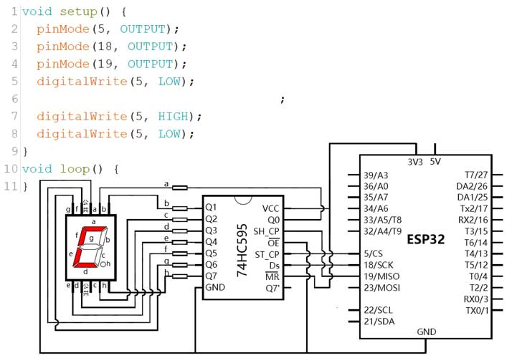
A.

B.

C.

D.

 | 试题编号：20221103011950775
 | 试题类型：单选题
 | 标准答案：D
 | 试题难度：一般
 | 试题解析：
 | 考生答案：D
 | 考生得分：4
 | 是否评分：已评分
 | 评价描述：

12. | 表达式0xaf>>2的结果是？（ ）
A. | 0x57

B. | 0x2B

C. | 0x15

D. | 0xBC

 | 试题编号：20221103011950572
 | 试题类型：单选题
 | 标准答案：B
 | 试题难度：
 | 试题解析：
 | 考生答案：B
 | 考生得分：4
 | 是否评分：已评分
 | 评价描述：

13. | ESP32 for Arduino，读取按键开关的返回值，电路搭设如图所示，程序pinMode(13,mode);中mode的值应是？（ ）  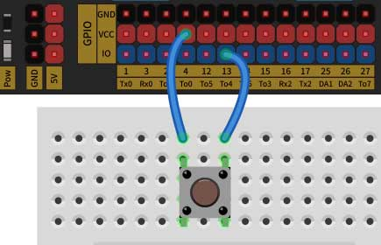
A. | INPUT

B. | OUTPUT

C. | INPUT_PULLUP

D. | INPUT_PULLDOWN

 | 试题编号：20221103011950884
 | 试题类型：单选题
 | 标准答案：D
 | 试题难度：一般
 | 试题解析：
 | 考生答案：D
 | 考生得分：4
 | 是否评分：已评分
 | 评价描述：

14. | 程序执行后num的值是？（ ）  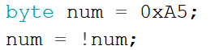
A. | 0xA5

B. | 0x5A

C. | 0

D. | 1

 | 试题编号：20221103011950634
 | 试题类型：单选题
 | 标准答案：C
 | 试题难度：一般
 | 试题解析：
 | 考生答案：B
 | 考生得分：0
 | 是否评分：已评分
 | 评价描述：

15. | 向74HC595移位寄存器芯片写入数据时，数据输入时钟引脚的电平状态是？（ ）
A. | 高电平

B. | 低电平

C. | 上升沿

D. | 下降沿

 | 试题编号：20221103011950322
 | 试题类型：单选题
 | 标准答案：C
 | 试题难度：
 | 试题解析：
 | 考生答案：C
 | 考生得分：4
 | 是否评分：已评分
 | 评价描述：

16. | 下列选项中，变量num运算结果是47的是？（ ）
A. | 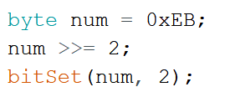

B. | 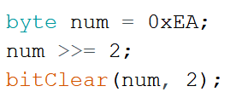

C. | 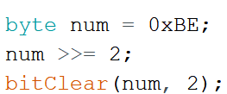

D. | 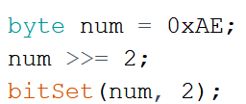

 | 试题编号：20221103011950681
 | 试题类型：单选题
 | 标准答案：D
 | 试题难度：
 | 试题解析：
 | 考生答案：C
 | 考生得分：0
 | 是否评分：已评分
 | 评价描述：

17. | ESP32 WROOM模组中模数转换器(ADC)的位数是?（ ）
A. | 8位

B. | 10位

C. | 12位

D. | 32位

 | 试题编号：20221103011949820
 | 试题类型：单选题
 | 标准答案：C
 | 试题难度：
 | 试题解析：
 | 考生答案：D
 | 考生得分：0
 | 是否评分：已评分
 | 评价描述：

18. | 一般状况下，关于主控板的工作电压，下面说法正确的是？（ ）
A. | Arduino UNO/Nano 和ESP32 WROOM模组的工作电压均为5V

B. | Arduino UNO/Nano 和ESP32 WROOM模组的工作电压均为3V

C. | Arduino UNO/Nano的工作电压是5V，ESP32 WROOM模组的工作电压是3V

D. | Arduino UNO/Nano的工作电压是5V，ESP32 WROOM模组的工作电压是3.3V

 | 试题编号：20221103011949695
 | 试题类型：单选题
 | 标准答案：D
 | 试题难度：一般
 | 试题解析：
 | 考生答案：D
 | 考生得分：4
 | 是否评分：已评分
 | 评价描述：

19. | ESP32 for Arduino函数ledcWrite(channel,duty)中，duty的含义是？（ ）
A. | PWM的频率

B. | PWM的分辨率

C. | PWM的输出通道号

D. | PWM的占空比

 | 试题编号：20221103011950259
 | 试题类型：单选题
 | 标准答案：D
 | 试题难度：
 | 试题解析：
 | 考生答案：A
 | 考生得分：0
 | 是否评分：已评分
 | 评价描述：

20. | ESP32 for Arduino中，函数Serial.printf()的格式字符中，作用和键盘上Tab键作用相同的是？（ ）
A. | %d

B. | \n

C. | \r

D. | \t

 | 试题编号：20221103011950493
 | 试题类型：单选题
 | 标准答案：D
 | 试题难度：
 | 试题解析：
 | 考生答案：D
 | 考生得分：4
 | 是否评分：已评分
 | 评价描述：
二、多选题(共5题，共10分)
21. | 74HC595移位寄存器芯片的数据输入时钟引脚和锁存输出时钟引脚的名称分别是？（ ）
A. | SH_CP

B. | ST_CP

C. | Ds

D. | Q7’

 | 试题编号：20221103011950384
 | 试题类型：多选题
 | 标准答案：A|B
 | 试题难度：
 | 试题解析：
 | 考生答案：A|D|B|C
 | 考生得分：0
 | 是否评分：已评分
 | 评价描述：

22. | 下列选项中，ESP32 WROOM模组所具备的外设是？（ ）
A. | GPIO

B. | UART

C. | 霍尔传感器

D. | 电容触摸传感器

 | 试题编号：20221103011949962
 | 试题类型：多选题
 | 标准答案：A|B|C|D
 | 试题难度：
 | 试题解析：
 | 考生答案：C|A|B
 | 考生得分：0
 | 是否评分：已评分
 | 评价描述：

23. | 下列选项中，属于String类库成员函数的有？（ ）
A. | indexOf()

B. | length()

C. | endsWith()

D. | findUntil()

 | 试题编号：20221103011950712
 | 试题类型：多选题
 | 标准答案：A|B|C
 | 试题难度：
 | 试题解析：
 | 考生答案：A|D|B|C
 | 考生得分：0
 | 是否评分：已评分
 | 评价描述：

24. | 有关按键消抖下列说法正确的是？（ ）
A. | 按键抖动是因为按键内金属簧片在接触瞬间是一个连续通断的过程

B. | 按键抖动分为前沿抖动和后沿抖动

C. | 常用的消抖方式有软件消抖和硬件消抖

D. | 可以通过delay()函数实现消抖

 | 试题编号：20221103011950009
 | 试题类型：多选题
 | 标准答案：A|B|C|D
 | 试题难度：
 | 试题解析：
 | 考生答案：A|B|C|D
 | 考生得分：2
 | 是否评分：已评分
 | 评价描述：

25. | ESP32 for Arduino,电路如图所示，当按键按下后释放时触发中断，对应的中断触发模式有？（ ）  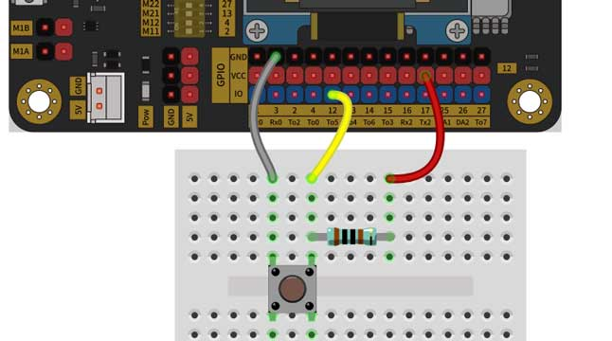
A. | CHANGE

B. | ONHIGH

C. | RISING

D. | FALLING

 | 试题编号：20221103011950416
 | 试题类型：多选题
 | 标准答案：A|C
 | 试题难度：一般
 | 试题解析：
 | 考生答案：B|C|D
 | 考生得分：0
 | 是否评分：已评分
 | 评价描述：
三、判断题(共5题，共10分)
26. | ESP32 for Arduino，通过digitalWrite()可以实现ESP32主控板所有的引脚输出低电平。（ ）
  正确 | 错误
 | 试题编号：20221103011950040
 | 试题类型：判断题
 | 标准答案：错误
 | 试题难度：
 | 试题解析：
 | 考生答案：正确
 | 考生得分：0
 | 是否评分：已评分
 | 评价描述：

27. | 二维数组初始化时，给出数组全部元素的初值，此时第二维的长度声明可以省略。（ ）
  正确 | 错误
 | 试题编号：20221103011950743
 | 试题类型：判断题
 | 标准答案：错误
 | 试题难度：一般
 | 试题解析：
 | 考生答案：正确
 | 考生得分：0
 | 是否评分：已评分
 | 评价描述：

28. | ESP32 for Arduino，运算符sizeof(int)的结果是2。（ ）
  正确 | 错误
 | 试题编号：20221103011950072
 | 试题类型：判断题
 | 标准答案：错误
 | 试题难度：
 | 试题解析：
 | 考生答案：正确
 | 考生得分：0
 | 是否评分：已评分
 | 评价描述：

29. | ESP32主控板，可以通过程序指定EEPROM容量的大小。（ ）
  正确 | 错误
 | 试题编号：20221103011950446
 | 试题类型：判断题
 | 标准答案：正确
 | 试题难度：
 | 试题解析：
 | 考生答案：错误
 | 考生得分：0
 | 是否评分：已评分
 | 评价描述：

30. | UART通信时，传送的数据帧中可以不包含校验位。（ ）
  正确 | 错误
 | 试题编号：20221103011950478
 | 试题类型：判断题
 | 标准答案：正确
 | 试题难度：
 | 试题解析：
 | 考生答案：错误
 | 考生得分：0
 | 是否评分：已评分
 | 评价描述：

